TP n°2

Ménagerie

1. Créer une application web «permettant de gérer une ménagerie.  
   L’application devra comporter un formulaire de saisie des différents animaux (au choix : chat, chien et oiseau). Une fois créé, l’animal devra être stocké dans un tableau et un message de confirmation de création devra être affiché.  
   Le formulaire intégrera un bouton permettent de récapituler les animaux créés sous forme de tableau.  
   L’affichage d’un animal devra comporter son nom, son espèce et son cri.  
     
   Indication : vous pourrez réutiliser pour ce faire le module Animal précédemment vu en cours
2. Déployer votre application web sur votre serveur d’application, tester et faites tester par d’autres étudiants.
3. Questions supplémentaires

Le tableau de stockage des animaux est-il persistant ? Quel(s) mécanisme(s) mettriez-vous en œuvre pour que cela le devienne ?

Implémenter votre solution.

Formulaire de saisie :

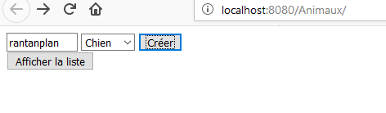

Confirmation de la création d’un animal :

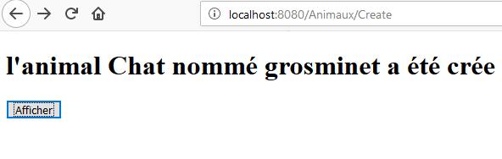

Liste des animaux créés dans l’application :

